Муниципальное общеобразовательное учреждение «МОУ СОШ с УИОП № 16»
г.о.Саранск
Еженедельная школьная газета
Развиваемся
Общаемся
Стремимся
Творим
 |  | № 14  09.12– 14.12  2019 г. | 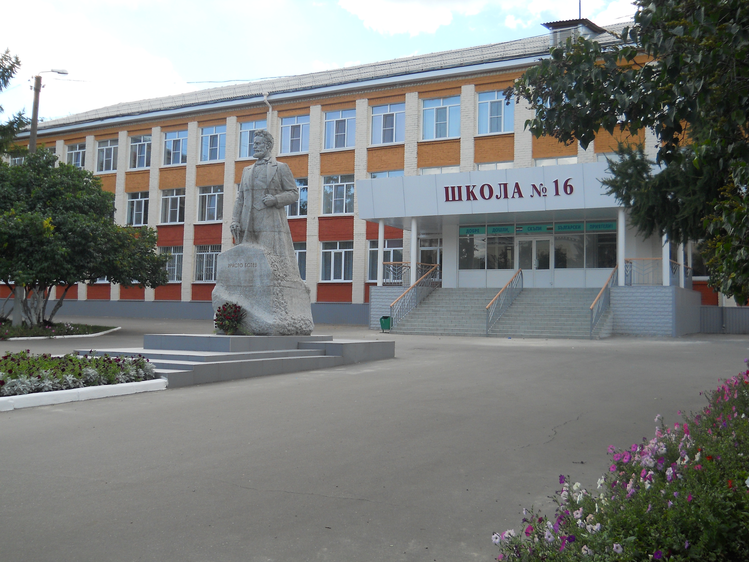
Издается с января 2011 года
«Расписной пряник» |  | Фильм о войне «Солдатик»
В понедельник прошел познавательный и весёлый детский мастер- класс по росписи пряников «Расписной пряник». Под руководством очаровательной ведущей дети расписывали сладкой глазурью ароматные пряничные заготовки. Было очень приятно видеть интерес и старание ребят.  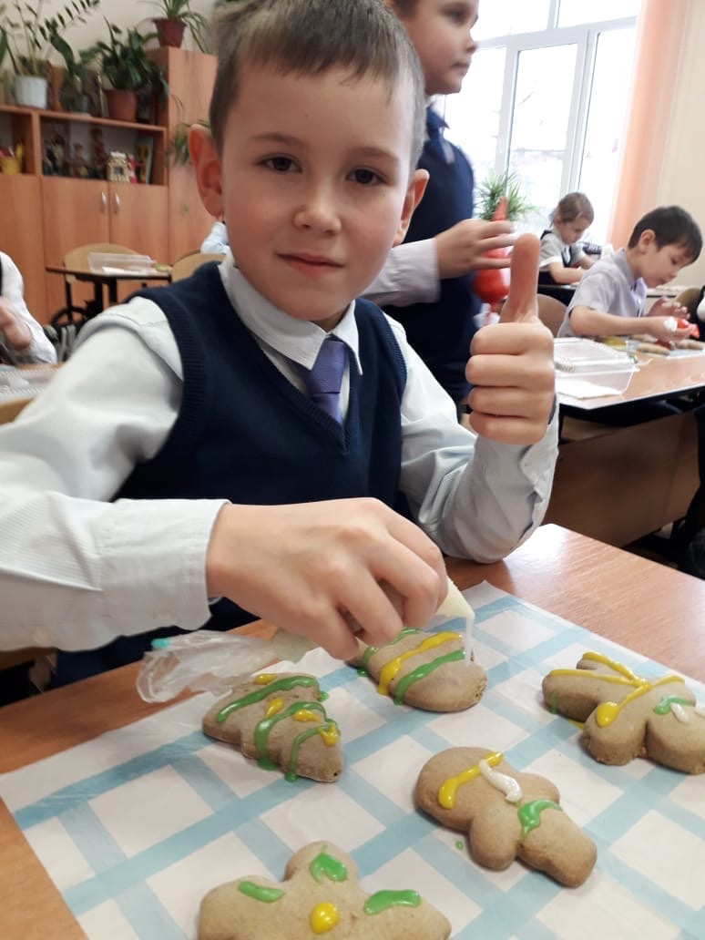  Пряники на Руси были не только предметом кулинарного, но и изобразительного искусства, а их изготовление было поначалу тесно связано с приемами изготовления фигур из глины. Эти ароматные вкусные сладости, в тесто которых добавляли пряные коренья и семена, были праздничным и подарочным угощением, поэтому умельцы делали их очень красивыми: печатные с хитрым узором, вырезные, расписанные и покрытые глазурью.  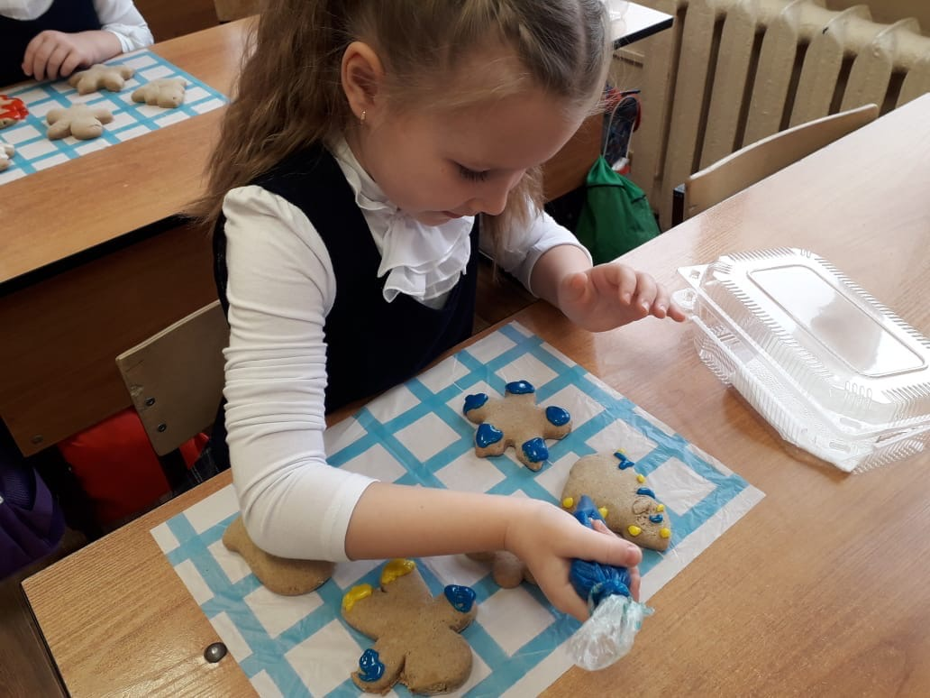  В старину изготовление и роспись пряников носило во многом обрядовый характер, наши предки верили в обережную силу ароматных пряников. Сегодня расписные пряники - это красивый ароматный съедобный сувенир, отличный подарок по поводу и без повода.  Дети получили возможность создать свой кулинарный шедевр и с огромным удовольствием расписывали пряник и украшали кондитерскими посыпками. Все участники мастер-класса унесли с собой вкусный, красивый пряник и массу позитивных впечатлений. |  | Учащиеся нашей школы 12 декабря посмотрели фильм «Солдатик». Эта кинокартина заставила школьников переживать и о многом подумать, ведь фильм основан на реальных событиях. Это история о волнующих и героических событиях, произошедших в жизни самого маленького солдата – героя Великой Отечественной Войны, шестилетнего Сережи Алешкова.  «Фильм «Солдатик» потряс меня с первых кадров. Больше всего мне понравился главный герой – Сережа Алёшков. Его желание быть настоящим солдатом, приносить пользу, его забавные попытки подражать взрослым вызывают улыбку, но одновременно и теплоту в сердце, и слезы на глазах.  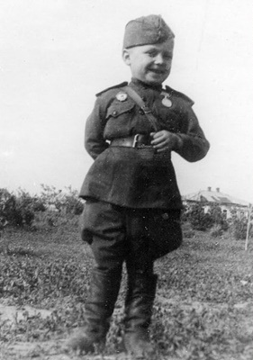  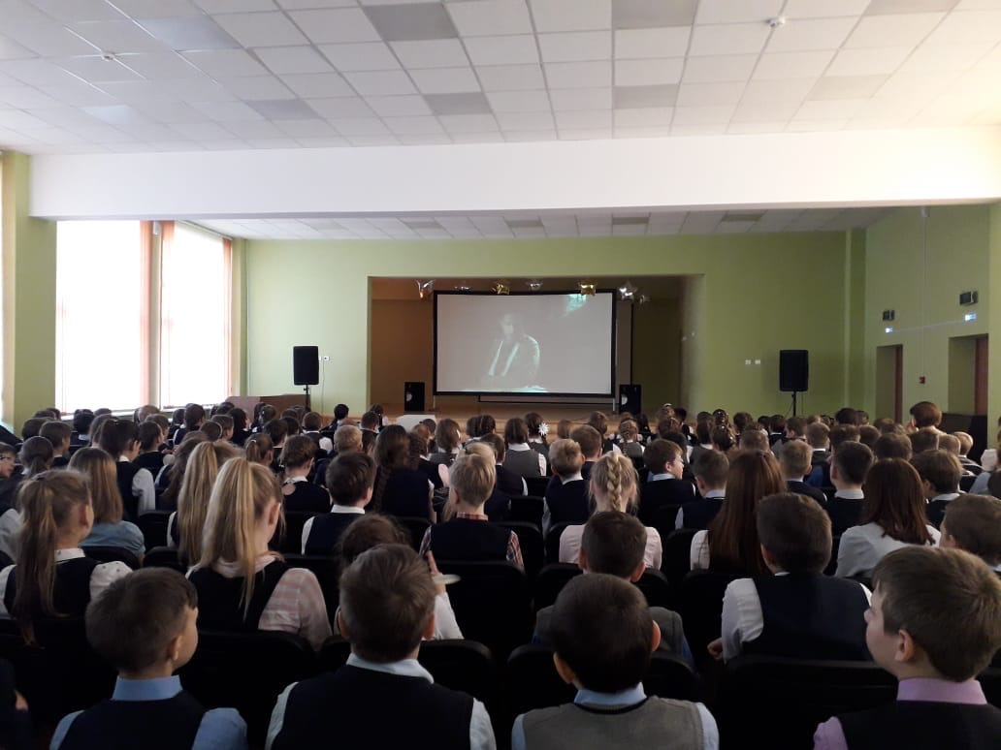  Ведь Сережа «играет в войну» на настоящей войне, где каждая минута может оказаться последней, где нужно успеть сказать спасибо, иначе благодарить будет уже некого. Да и грань между игрой, подвигом или случайной смертью оказывается очень тонкой. В храбрости и самоотверженности Сережи, когда он налаживает связь под огнем или откалывает из-под завала своего новообретенного отца, обдирая в кровь свои маленькие руки, нет ничего случайного. Сережа не играет в «солдатика» - он самый настоящий солдат, защитник Родины, всей душой преданный ей и своим товарищам-бойцам.  Но эта история не только о Сереже, но и о тысячах других ребятишек, которых называли «сын полка», и о которых наравне со взрослыми приближали победу!» - так описал фильм «Солдатик», ученик 6А класса, Амелькин Роман.
«Рынок труда» |  | «Безопасность школьников»
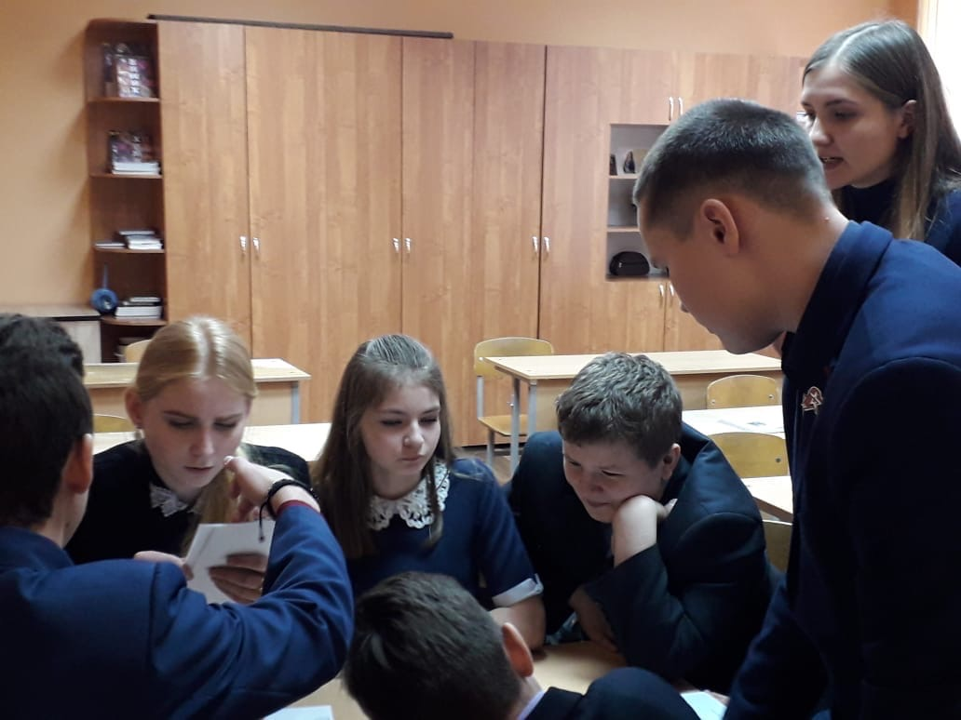  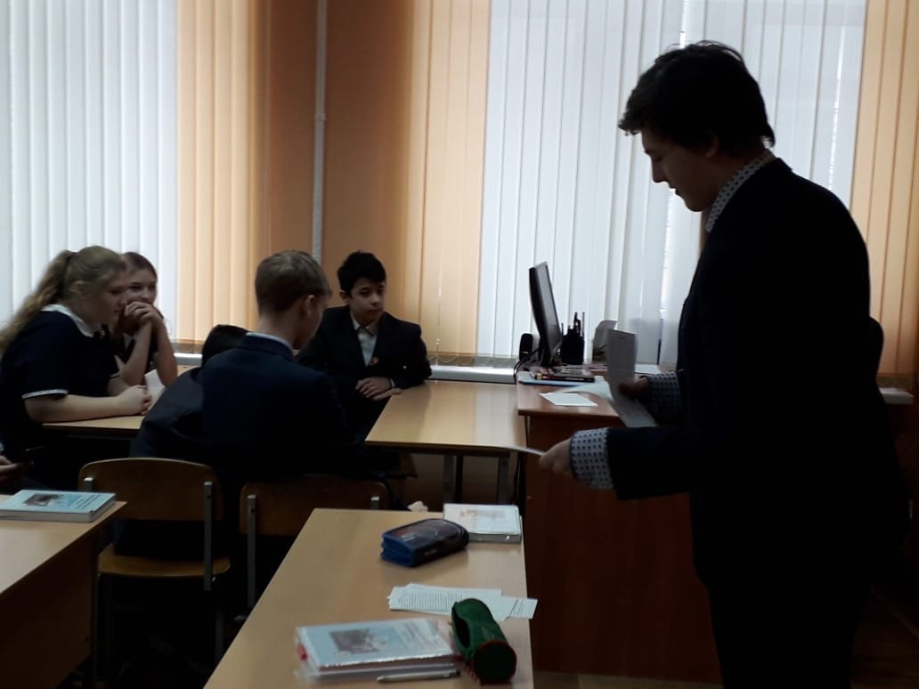  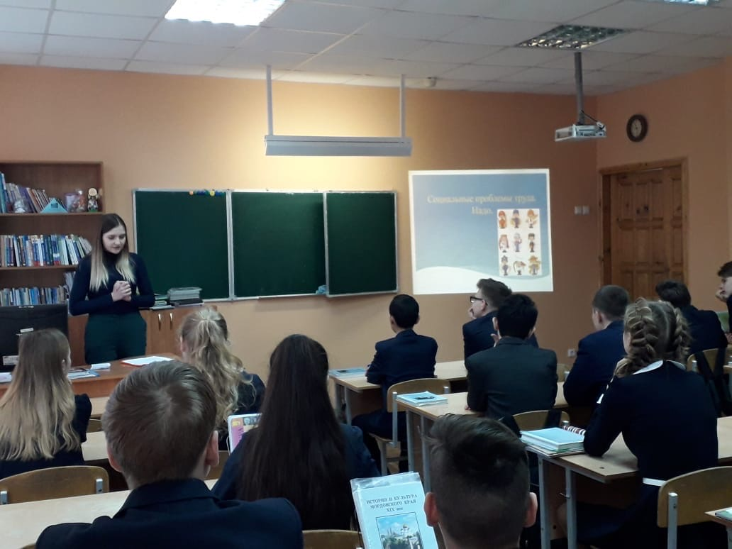  13 декабря 2019 года в школе состоялась игра-беседа на тему «Социальные проблемы труда. Надо» с приглашением Нугаевой Альфии Рафиковны, ведущего инспектора ГКУ РМ «ЦЗН г.о.Саранск» и Александриной Ольги Петровны, студентки-практикантки ФГБОУ ВО МГПИ им.М.Е.Евсевьева.  Целью профориентационной игры-беседы являлось повышение мотивации на разумное планирование профессиональной карьеры с учетом потребности личностного самоопределения в условиях реального рынка. Так же на профориентационном уроке поднимались вопросы рынка труда, где обсуждались востребованные и невостребованные профессии.  ТОП-5 причин пройти профориентацию  в средней школе:  1. Профориентация поможет определить свои реальные склонности и предпочтения.  2. Профориентация отделит хобби от того, чем хочется заниматься каждый день профессионально.  3. Профориентация поможет понять, как зарабатывать, занимаясь любимым делом.  4. Пройдя профориентацию можно определить точную профессию.  5. Профориентация поможет понять, где можно научиться выбранной профессии.  Пройдите профессиональные пробы  пока не поздно! |  | 11 декабря 2019 года в школе состоялось общешкольное родительское собрание «Безопасность школьников в современном мире». На собрании обсудили очень важные и актуальные вопросы, на которые ответили гости:  - Ивлиев Алексей Господинович, заместитель начальника полиции по охране общественного порядка УМВД России по г.о.Саранск.  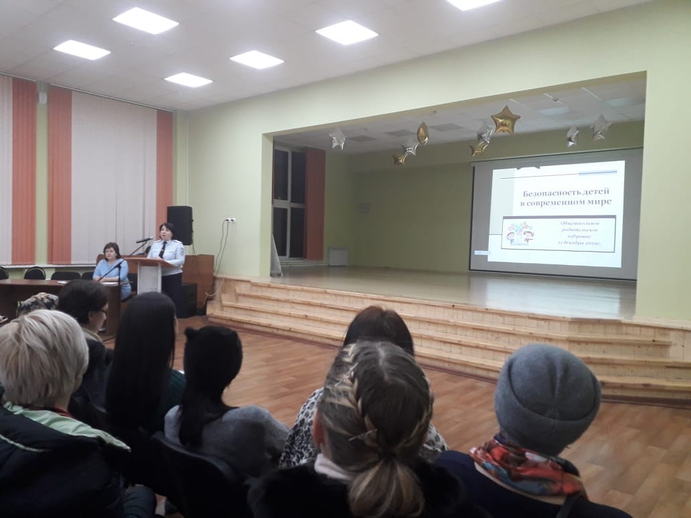  - Жерноклеева Екатерина Александровна, сотрудник Управления по контролю за оборотом наркотиков МВД по РМ.  - Малышева Римма Михайловна, врач-психиатр республиканской клинической психиатрической больницы.  - Сухарева Татьяна Васильевна, старший инспектор отделения пропаганды безопасности дорожного движения ГИБДД по РМ.  «Тайный Санта»  Наступило самое волшебное время года – зима. Канун Нового года, кропотливые люди, и само наступление Нового года. Новый год у всех ассоциируется в первую очередь с подарками.  В связи с этим в нашей школе запустили акцию «Тайный Санта».  На первом этаже стоит коробка, куда можно складывать подарки. Подарки анонимные, на них, только должно быть написано имя и фамилия получателя. В конце каждой недели, подарки будут извлекать из коробки и отправлять адресату.  Акция началась с 10.12.19 и действует по 01.01.20.  Участие могут принимать учащиеся 5-11 класса.  Редактор, компьютерная вёрстка, дизайн: учащиеся 9А класса. Корреспонденты: учащиеся 9А класса. Отпечатано в типографии МОУ «СОШ с УИОП №16» Тираж: 21 экз.  Издание выходит еженедельно.

